MỤC LỤC
I. HỆ THỐNG CÁC YÊU CẦU PHẦN MỀM. 1
I.1. YÊU CẦU NGHIỆP VỤ. 1
I.1.1. Danh sách các yêu cầu. 1
I.1.2. Danh sách các biểu mẫu và qui định 2
I.1.2.1. Tạo đơn hàng. 2
I.1.2.2. Nhập hàng. 2
I.1.2.3. Xuất hàng. 3
➢ Khách hàng thông thường 3
➢ Khách hàng thành viên 3
I.1.2.4. Theo dõi – Tra cứu. 3
➢ Đơn hàng. 3
➢ Nhập hàng. 4
➢ Xuất hàng. 4
➢ Thành viên. 4
➢ Người bán. 4
I.1.2.5. Thay đổi quy định. 4
I.1.1. Bảng trách nhiệm yêu cầu nghiệp vụ. 5
I.2. YÊU CẦU TIẾN HÓA. 5
I.2.1. Danh sách các yêu cầu tiến hóa. 5
I.2.2. Bảng trách nhiệm yêu cầu tiến hóa. 5
I.3. YÊU CẦU HIỆU QUẢ 6
I.3.1. Bảng trách nhiệm yêu cầu hiệu quả 6
I.1.1. Danh sách các yêu cầu hiệu quả 6
I.2. YÊU CẦU TIỆN DỤNG 6
I.2.1. Danh sách các yêu cầu tiện dụng 6
I.2.2. Bảng trách nhiệm yêu cầu tiện dụng 6
I.3. YÊU CẦU TƯƠNG THÍCH 7
I.3.1. Danh sách các yêu cầu tương thích 7
I.3.2. Bảng trách nhiệm yêu cầu tương thích 7
I.4. YÊU CẦU BẢO MẬT 7
I.4.1. Danh sách các yêu cầu bảo mật 7
I.4.2. Bảng trách nhiệm yêu cầu bảo mật 7
I.5. YÊU CẦU AN TOÀN 8
I.5.1. Danh sách các yêu cầu an toàn 8
I.5.2. Bảng trách nhiệm yêu cầu an toàn 8
I.6. YÊU CẦU CÔNG NGHỆ 8
I.6.1. Danh sách các yêu cầu công nghệ 8
I.7. SƠ ĐỒ USECASE. 8
II. SƠ ĐỒ LUỒNG DỮ LIỆU 9
II.1. Tạo đơn hàng. 9
II.1.1. Mô hình. 9
II.1.2. Thuật toán 9
II.2. Nhập hàng. 10
II.2.1. Mô hình. 10
II.2.2. Thuật toán 10
II.3. Xuất hàng. 11
II.3.1. Mô hình. 11
II.3.2. Thuật toán 11
II.4. Theo dõi – Tra cứu. 12
II.4.1. Mô hình. 12
II.4.2. Thuật toán 12
II.5. Thay đổi quy định. 13
II.5.1. Mô hình. 13
II.5.2. Thuật toán 13
III. THIẾT KẾ DỮ LIỆU. 14
III.1. Tạo đơn hàng. 14
III.1.1. Thiết kế dữ liệu với tính đúng đắn. 14
III.1.2. Thiết kế dữ liệu với tính tiến hóa. 14
III.2. Nhập hàng. 15
III.2.1. Thiết kế dữ liệu với tính đúng đắn. 15
III.3. Xuất hàng. 15
III.3.1. Thiết kế dữ liệu với tính đúng đắn. 15
III.3.2. Thiết kế dữ liệu với tính tiến hóa. 16
IV. THIẾT KẾ MÀ HÌNH THỰC ĐƠN. 17
IV.1.1. Thiết kế màn hình thực đơn với tính đúng đắn. 17
IV.1.2. Thiết kế màn hình thực đơn với tính hiệu quả và tiện dụng. 18
V. THIẾT KẾ MÀN HÌNH. 19
V.1. Tạo đơn hàng. 19
V.1.1. Thiết kế màn hình với tính đúng đắn. 19
V.1.2. Thiết kế màn hình với tính tiện dụng và hiệu quả. 19
V.2. Nhập hàng. 20
V.2.1. Thiết kế màn hình với tính đúng đắn. 20
V.2.2. Thiết kế màn hình với tính tiện dụng và hiệu quả. 20
V.3. Xuất hàng. 21
V.3.1. Thiết kế màn hình với tính đúng đắn. 21
V.3.2. Thiết kế màn hình với tính tiện dụng và hiệu quả. 21
V.4. Theo dõi – Tra cứu. 22
V.4.1. Đơn hàng. 22
V.4.1.1. Thiết kế màn hình với tính đúng đắn. 22
V.4.1.2. Thiết kế màn hình với tính tiện dụng và hiệu quả. 22
V.4.2. Nhập hàng. 23
V.4.2.1. Thiết kế màn hình với tính đúng đắn. 23
V.4.2.2. Thiết kế màn hình với tính tiện dụng và hiệu quả. 23
V.4.3. Xuất hàng. 24
V.4.3.1. Thiết kế màn hình với tính đúng đắn. 24
V.4.3.2. Thiết kế màn hình với tính tiện dụng và hiệu quả. 24
V.4.4. Thành viên 25
V.4.4.1. Thiết kế màn hình với tính đúng đắn. 25
V.4.4.2. Thiết kế màn hình với tính tiện dụng và hiệu quả. 25
V.4.5. Người bán. 26
V.4.5.1. Thiết kế màn hình với tính đúng đắn. 26
V.4.5.2. Thiết kế màn hình với tính tiện dụng và hiệu quả. 26
VI. THIẾT KẾ XỬ LÝ. 27
VI.1. Tạo đơn hàng. 27
VI.1.1. Màn hình với tính tiện dụng và hiệu quả. 27
VI.1.2. Danh sách các xử lý. 27
VI.1.3. Mô tả chi tiết xử lý tạo đơn hàng. 28
VI.2. Nhập hàng. 29
VI.2.1. Màn hình với tính tiện dụng và hiệu quả. 29
VI.2.2. Danh sách các xử lý. 30
VI.2.3. Mô tả chi tiết xử lý nhập hàng. 30
VI.3. Xuất hàng. 31
VI.3.1. Màn hình với tính tiện dụng và hiệu quả. 31
VI.3.2. Danh sách các xử lý. 32
VI.3.3. Mô tả chi tiết xử lý xuất hàng. 32
VI.4. Theo dõi – Tra cứu. 34
VI.4.1. Đơn hàng. 34
VI.4.1.1. Màn hình với tính tiện dụng và hiệu quả. 34
VI.4.1.2. Danh sách các xử lý. 34
VI.4.1.3. Mô tả chi tiết xử lý theo dõi - tra cứu đơn hàng. 35
VI.4.2. Nhập hàng. 36
VI.4.2.1. Màn hình với tính tiện dụng và hiệu quả. 36
VI.4.2.2. Danh sách các xử lý. 36
VI.4.2.3. Mô tả chi tiết xử lý theo dõi - tra cứu nhập hàng. 37
VI.4.3. Xuất hàng. 38
VI.4.3.1. Màn hình với tính tiện dụng và hiệu quả. 38
VI.4.3.2. Danh sách các xử lý. 38
VI.4.3.3. Mô tả chi tiết xử lý theo dõi - tra cứu xuất hàng. 39
VI.4.4. Thành viên 40
VI.4.4.1. Màn hình với tính tiện dụng và hiệu quả. 40
VI.4.4.2. Danh sách các xử lý. 40
VI.4.4.3. Mô tả chi tiết xử lý theo dõi - tra cứu thành viên. 41
VI.4.5. Người bán. 42
VI.4.5.1. Màn hình với tính tiện dụng và hiệu quả. 42
VI.4.5.2. Danh sách các xử lý. 42
VI.4.5.3. Mô tả chi tiết xử lý theo dõi - tra cứu người bán. 43

HỆ THỐNG CÁC YÊU CẦU PHẦN MỀM.

YÊU CẦU NGHIỆP VỤ.

Danh sách các yêu cầu.
STT | Tên yêu cầu | Biểu mẫu | Qui định | Ghi chú
1 | Tạo đơn hàng | BM1 | QĐ1
2 | Nhập hàng | BM2 | QĐ2
3 | Xuất hàng: |  | QĐ3
3 | - Khách hàng thông thường | BM3.1 | QĐ3
3 | - Khách hàng thành viên | BM3.2 | QĐ3
4 | Theo dõi – Tra cứu
4 | - Đơn hàng | BM4.1
4 | - Nhập hàng | BM4.2
4 | - Xuất hàng | BM4.3
4 | - Thành viên | BM4.4
4 | - Người bán | BM4.5
5 | Thay đổi quy định |  | QĐ4

Danh sách các biểu mẫu và qui định

Tạo đơn hàng.
BM1 |  | Tạo Đơn hàng
Người lập: |  |  |  |  |  | Ngày lập:
Mã số Stockist: |  |  |  |  |  | Địa chỉ Stockist:
STT | Tên sản phẩm |  | Mã SP | CV | Đơn giá (chưa VAT) |  | Số lượng | Thành tiền
Synergy V3
1
2
Tổng
Chiết khấu
Tiền hàng sau chiết khấu
Tài liệu hỗ trợ kinh doanh
3
4
Tổng
Tổng tiền trước thuế
Thuế VAT 10%
Tổng tiền thanh toán
QĐ1: Có 2 loại sản phẩm (Synergy, Tài liệu kinh doanh). Synergy có 3 sản phẩm, tài liệu kinh doanh có 5 sản phẩm. Mỗi sản phẩm có một đơn giá và điểm nhất định. Chiết khấu cho khách hàng là 4%. Mã số Stockist, địa chỉ Stockist là cố định. Người lập là nhân viên công ty.

Nhập hàng.
BM2: |  | Nhập Hàng
Ngày đặt hàng: |  |  |  | Số tiền:
Ngày nhận: |  |  |  | Người nhận:
STT | Tên sản phẩm |  | Số lượng | Đã nhận | Còn lại | Ghi chú
1
2
QĐ2: Số lượng sản phẩm nhập phải nhỏ hơn hoặc bằng số lượng sản phẩm đặt hàng. Người nhận là nhân viên công ty.

Xuất hàng.

Khách hàng thông thường
BM3.1: |  | Xuất Hàng Khách Hàng Thông Thường
Tên khách hàng: |  |  | Địa chỉ:
Người bán: |  |  | Ngày bán:
STT | Tên sản phẩm |  | Số lượng | Đơn giá | Thành tiền
1
2
Tổng tiền thanh toán

Khách hàng thành viên
BM3.2: |  | Xuất Hàng Khách Hàng Thành Viên
Tên thành viên: |  |  |  | Địa chỉ:
Người bán: |  |  |  | Ngày bán:
STT |  | Tên sản phẩm | CV | Số lượng | Đơn giá | Thành tiền
Synergy V3
1
2
Tài liệu hỗ trợ kinh doanh
3
4
Tổng tiền thanh toán
QĐ3: Có 2 loại phiếu xuất (khách hàng thông thường, thành viên). Người bán là nhân viên công ty.

Theo dõi – Tra cứu.

Đơn hàng.
BM4.1: | Danh Sách Đơn hàng
STT | Ngày đặt hàng | Người đặt | Số lượng | Số tiền
1
2

Nhập hàng.
BM4.2: | Danh Sách Phiếu Nhập
STT | Ngày Đặt hàng | Ngày nhận | Người Nhận | Số lượng
1
2

Xuất hàng.
BM4.3: | Danh Sách Phiếu Xuất
STT | Ngày Bán | Người Bán | Người Mua | Số lượng | Số tiền
1
2

Thành viên.
BM4.4: | Danh Sách Thành Viên
STT | Mã Thành Viên | Tên Thành Viên | Tổng CV | Tiền nợ
1
2

Người bán.
BM4.5: | Danh Sách Người Bán
STT | Người Bán | Ngày Bán | Số Tiền Nhận | Số Tiền Chi
1
2

Thay đổi quy định.
QĐ1: Người dùng có thể thay đổi các quy định như sau:
+ QĐ1: thay đổi sản phẩm, tài liệu kinh doanh, đơn giá và điểm cv mỗi sản phẩm. Giá trị chiết khấu.
+QĐ3: thay đổi loại phiếu xuất.

Bảng trách nhiệm yêu cầu nghiệp vụ.
STT | Nghiệp vụ | Người dùng | Phần Mềm | Ghi chú
1 | Tạo đơn hàng | Cung cấp thông tin về đơn hàng, danh sách sản phẩm. | Kiểm tra quy định và ghi nhận | Cho phép hủy, cập nhật lại đơn hàng.
2 | Nhập hàng | Cung cấp thông tin người nhận, đơn hàng, danh sách sản phẩm nhận. | Kiểm tra quy định và ghi nhận | Cho phép hủy, cập nhật lại phiếu xuất
3 | Xuất hàng | Cung cấp thông tin người bán, người mua, danh sách sản phẩm bán. | Kiểm tra quy định và ghi nhận | Cho phép hủy, cập nhật lại phiếu nhập
4 | Tra cứu – Theo dõi – Thống kê | Cung cấp thông tin cần tra cứu | Tìm xuất thông tin liên quan
5 | Thay đổi quy định | Cung quy định cần thay đổi | Kiểm tra quy định và ghi nhận

YÊU CẦU TIẾN HÓA.

Danh sách các yêu cầu tiến hóa.
STT | Nghiệp vụ | Tham số cần thay đổi | Miền giá trị cần thay đổi
1 | Thay đổi quy định tạo đơn hàng | Số lượng sản phẩm, tài liệu kinh doanh. Đơn giá, điểm CV mỗi sản phẩm. Trị giá chiết khấu.
2 | Thay đổi quy định xuất hàng | Số loại phiếu xuất

Bảng trách nhiệm yêu cầu tiến hóa.
STT | Nghiệp vụ | Người dùng | Phần Mềm | Ghi chú
1 | Thay đổi quy định tạo đơn hàng | Cho biết thông tin sản phẩm mới hoặc đơn giá, điểm CV mới của sản phẩm cũ. Giá trị chiết khấu mới. | Ghi nhận giá trị mới và thay đổi cách thức kiểm tra | Cho phép cập nhật lại
2 | Thay đổi quy định xuất hàng | Cho biết giá trị mới của loại phiếu xuất | Ghi nhận giá trị mới và thay đổi cách thức kiểm tra | Cho phép cập nhật lại

YÊU CẦU HIỆU QUẢ

Bảng trách nhiệm yêu cầu hiệu quả
STT | Nghiệp vụ | Người dùng | Phần Mềm | Ghi chú
1
2
3
4

Danh sách các yêu cầu hiệu quả
STT | Nghiệp vụ | Tôc độ xử lý | Dung lượng lưu trữ | Ghi chú
1
2
3
4

YÊU CẦU TIỆN DỤNG

Danh sách các yêu cầu tiện dụng
STT | Nghiệp vụ | Mức độ dễ học | Mức độ dễ sử dụng | Ghi chú
1
2
3
4

Bảng trách nhiệm yêu cầu tiện dụng
STT | Nghiệp vụ | Người dùng | Phần Mềm | Ghi chú
1
2
3
4

YÊU CẦU TƯƠNG THÍCH

Danh sách các yêu cầu tương thích
STT | Nghiệp vụ | Đối tượng liên quan | Ghi chú
1 | Chuyển dữ liệu đơn hàng sang tập tin Excel. | Phần mềm Excel
2 | Chuyển dữ liệu thành viên sang tập tin Excel | Phần mềm Excel
3
4

Bảng trách nhiệm yêu cầu tương thích
STT | Nghiệp vụ | Người dùng | Phần Mềm | Ghi chú
1
2
3
4

YÊU CẦU BẢO MẬT

Danh sách các yêu cầu bảo mật
STT | Nghiệp vụ | Quản trị hệ thống | Người dùng khác
1
2
3
4

Bảng trách nhiệm yêu cầu bảo mật
STT | Nghiệp vụ | Người dùng | Phần Mềm | Ghi chú
1
2
3
4

YÊU CẦU AN TOÀN

Danh sách các yêu cầu an toàn
STT | Nghiệp vụ | Đối tượng | Ghi chú
1 | Phục hồi
2 | Hủy thật sự
3 | Không cho phép xóa

Bảng trách nhiệm yêu cầu an toàn
STT | Nghiệp vụ | Người dùng | Phần Mềm | Ghi chú
1 | Phục hồi
2 | Hủy thật sự
3 | Không cho phép xóa

YÊU CẦU CÔNG NGHỆ

Danh sách các yêu cầu công nghệ
STT | Yêu cầu | Mô tả chi tiết | Ghi chú
1 | Dễ sửa lỗi
2 | Dễ bảo trì
3 | Tái sử dụng
4 | Dễ mang chuyển

SƠ ĐỒ USECASE.
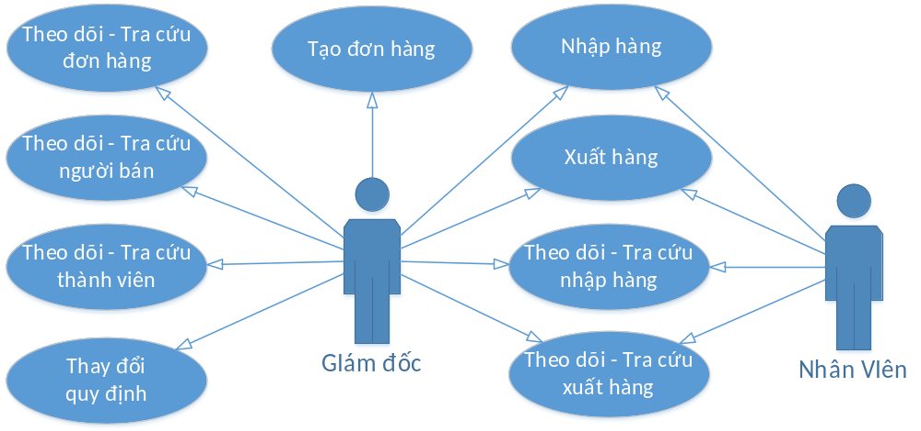

SƠ ĐỒ LUỒNG DỮ LIỆU

Tạo đơn hàng.

Mô hình.
Thiết Bị
Xuất
Tạo Đơn Hàng
Người Dùng
Thiết Bị
Nhập

D2
D3
D4
D5
D6
D1
D1: Họ tên, địa chỉ, danh sách sản phẩm và tài liệu kinh doanh sẽ đặt.
D2: Không có
D3: Danh sách các loại sản phẩm, tài liệu kinh doanh, giá trị chiết khấu.
D4: D1+ thành tiền, thời gian, điểm CV.
D5: Không có.
D6: D4

Thuật toán
- Nhận D1 từ người dùng.
- Kết nối cơ sở dữ liệu,
- Đọc D3 từ bộ nhớ phụ.
- Kiểm tra “sản phẩm, tài liệu kinh doanh” (D1) có thuộc “Danh Sách Các sản phẩm, tài liệu kinh doanh” (D3).
- Tính thành tiền,thời gian, điểm CV.
- Nếu không thỏa tất cả các qui định trên thì tới Bước 9.
- Lưu D4 xuống bộ nhớ phụ.
- Trả D6 cho người dùng.
- Đóng kết nối cơ sở dữ liệu.
- Kết thúc.

Nhập hàng.

Mô hình.
D1: Đơn hàng, họ tên người nhận, danh sách sản phẩm nhận.
Thiết Bị
Xuất
Nhập Hàng
Người Dùng
Thiết Bị
Nhập

D2
D3
D4
D5
D6
D1
D2: Không có
D3: Thông tin đơn hàng (D1), danh sách các loại sản phẩm, tài liệu kinh doanh.
D4: D1+ thời gian, trạng thái đơn hàng.
D5: Không có
D6: D4

Thuật toán
- Nhận D1 từ người dùng.
- Kết nối cơ sở dữ liệu,
- Đọc D3 từ bộ nhớ phụ.
- Kiểm tra đơn hàng (D1) có tồn tại hay không.
- Kiểm tra “sản phẩm, tài liệu kinh doanh” (D1) có thuộc “Danh Sách Các sản phẩm, tài liệu kinh doanh” (D3).
- Nếu không thỏa tất cả các qui định trên thì tới Bước 9.
- Lưu D4 xuống bộ nhớ phụ.
- Trả D6 cho người dùng.
- Đóng kết nối cơ sở dữ liệu.
- Kết thúc.

Xuất hàng.

Mô hình.
Thiết Bị
Xuất
Xuất Hàng
Người Dùng
Thiết Bị
Nhập

D2
D3
D4
D5
D6
D1
D1: Thông tin hóa đơn (khách hay thành viên), họ tên người bán. Họ tên, địa chỉ người mua, Danh sách sản phẩm bán.
D2: Không có
D3: Danh sách các loại sản phẩm, tài liệu kinh doanh.
D4: D1+ thành tiền, điểm CV.
D5: Không có
D6: D4

Thuật toán
- Nhận D1 từ người dùng.
- Kết nối cơ sở dữ liệu,
- Đọc D3 từ bộ nhớ phụ.
- Kiểm tra “sản phẩm, tài liệu kinh doanh, loại phiếu xuất” (D1) có thuộc “Danh Sách Các sản phẩm, tài liệu kinh doanh, loại phiếu xuất” (D3).
- Nếu không thỏa tất cả các qui định trên thì tới Bước 8.
- Lưu D4 xuống bộ nhớ phụ.
- Trả D6 cho người dùng.
- Đóng kết nối cơ sở dữ liệu.
- Kết thúc.

Theo dõi – Tra cứu.

Mô hình.
Thiết Bị
Xuất
Theo Dõi
Tra Cứu
Người Dùng
Thiết Bị
Nhập

D2
D3
D4
D5
D6
D1
D1: Thông tin cần tra cứu
D2: Không có
D3: Thông tin về danh sách các đối tượng thõa mãn tiêu chuẩn tra cứu.
D4: Không có
D5: Không có
D6: D3

Thuật toán
- Nhận D1 từ người dùng.
- Kết nối cơ sở dữ liệu,
- Đọc D3 từ bộ nhớ phụ.
- Trả D6 cho người dùng.
- Đóng kết nối cơ sở dữ liệu.
- Kết thúc.

Thay đổi quy định.

Mô hình.
Thiết Bị
Xuất
Thay Đổi
Quy Định
Người Dùng
Thiết Bị
Nhập

D2
D3
D4
D5
D6
D1
D1: Thông tin cần thay đổi
D2: Không có
D3: Danh sách các quy định
D4: D1
D5: Không có
D6: D1

Thuật toán
- Nhận D1 từ người dùng.
- Kết nối cơ sở dữ liệu,
- Đọc D3 từ bộ nhớ phụ.
- Kiểm tra “quy định” (D1) có thuộc “Danh sách các quy định” (D3).
- Nếu không thỏa tất cả các qui định trên thì tới Bước 8.
- Lưu D4 xuống bộ nhớ phụ.
- Trả D6 cho người dùng.
- Đóng kết nối cơ sở dữ liệu.
- Kết thúc.

THIẾT KẾ DỮ LIỆU.

Tạo đơn hàng.

Thiết kế dữ liệu với tính đúng đắn.
- Biểu mẫu liên qua: BM1
- Sơ đồ luồng dữ liệu.
- Các thuộc tính mới.
NgayLap, NguoiLap, Ma Stockist, DiaChi Stockist, ChietKhau, ThanhTien, TenSanPham, CV, DonGia, DonGiaTV, SoLuong, LoaiSanPham.
- Thiết kế dữ liệu.
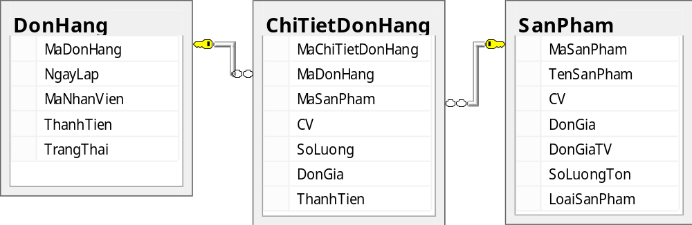
- Các thuộc tính trừu tượng.
MaDonHang, MaChiTietDonHang, MaSanPham.

Thiết kế dữ liệu với tính tiến hóa.
- Quy định liên quan: QĐ1.
- Sơ đồ luồng dữ liệu.
- Các thuộc tính mới.
TenThamSo, GiaTri, TenNhanVien, MatKhau, LoaiNhanVien.
- Thiết kế dữ liệu.
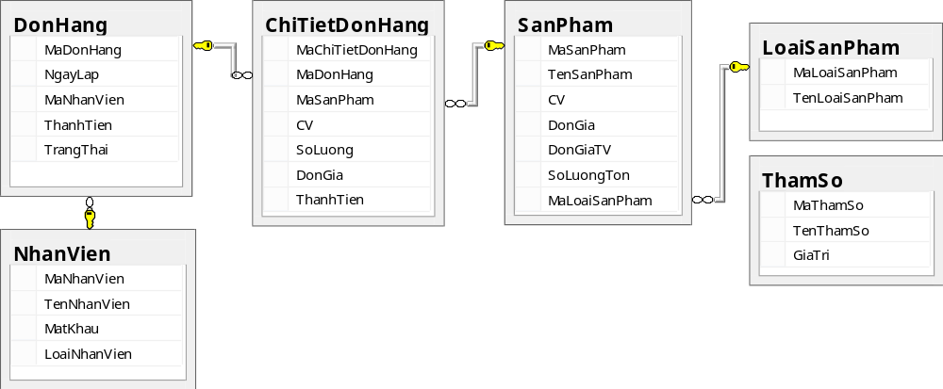
- Các thuộc tính trừu tượng.
MaThamSo, MaLoaiSanPham, MaNhanVien.

Nhập hàng.

Thiết kế dữ liệu với tính đúng đắn.
- Biểu mẫu liên qua: BM2
- Sơ đồ luồng dữ liệu.
- Các thuộc tính mới.
NgayNhan, NguoiNhan, SLDaNhan, SLConLai, GhiChu.
- Thiết kế dữ liệu.
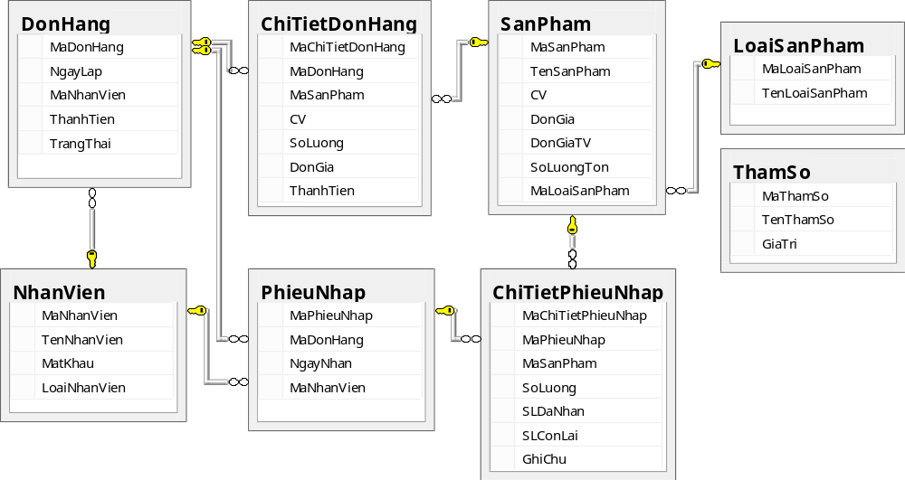
- Các thuộc tính trừu tượng.
MaPhieuNhap, MaChiTietPhieuNhap.

Xuất hàng.

Thiết kế dữ liệu với tính đúng đắn.
- Biểu mẫu liên quan: BM2.1, BM2.2
- Sơ đồ luồng dữ liệu.
- Các thuộc tính mới.
NgayBan, TenKhachHang, DiaChi, LoaiPhieuXuat,CV, DonGia, SoLuong, ThanhTien, CV, TienNo.
- Thiết kế dữ liệu.
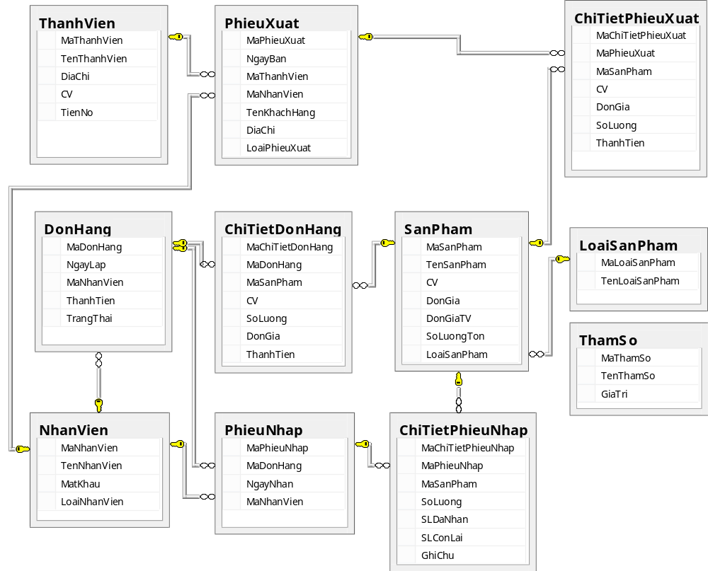

- Các thuộc tính trừu tượng.
MaPhieuXuat, MaChiTietPhieuXuat, MaThanhVien. Đàm Thiệu Quang

Thiết kế dữ liệu với tính tiến hóa.
- Quy định liên quan: QĐ2.
- Sơ đồ luồng dữ liệu.
- Các thuộc tính mới.
TenLoaiPhieuXuat
- Thiết kế dữ liệu.
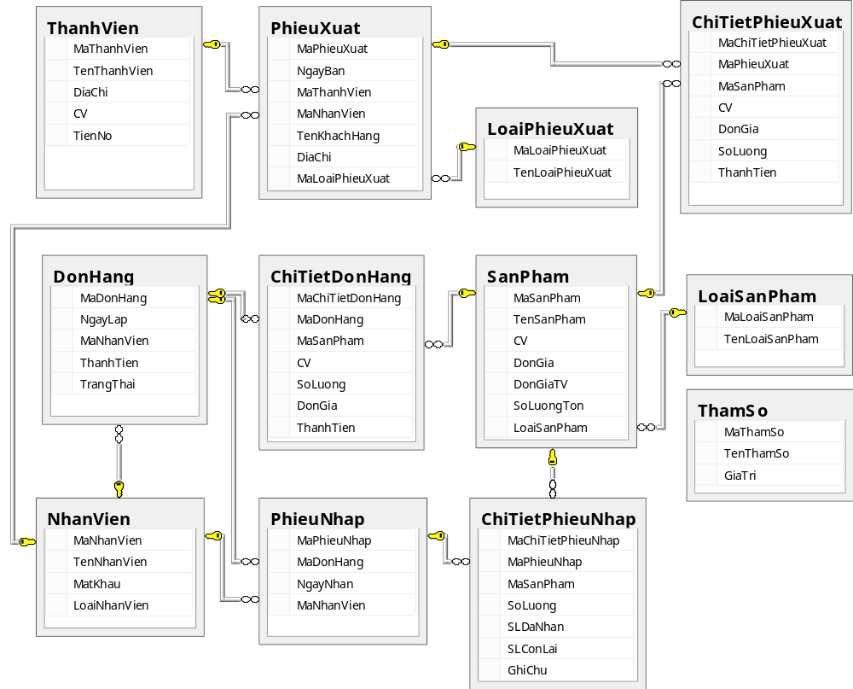
- Các thuộc tính trừu tượng.
MaLoaiPhieuXuat

THIẾT KẾ MÀ HÌNH THỰC ĐƠN.

Thiết kế màn hình thực đơn với tính đúng đắn.
- Tạo đơn hàng.
- Nhập hàng .
- Xuất hàng.
- Theo dõi – Tra cứu đơn hàng.
- Theo dõi – Tra cứu nhập hàng
- Theo dõi – Tra cứu xuất hàng.
- Theo dõi – Tra cứu thành viên.
- Theo dõi – Tra cứu người bán.
- Cập nhật đơn hàng.
- Cập nhật phiếu xuất
- Cập nhật phiếu nhập
- Cập nhật loại sản phẩm.
- Cập nhật sản phẩm.
- Cập nhật tham số.
- Cập nhật thành viên.
- Cập nhật nhân viên.
- Cập nhật loại phiếu xuất.
- Chuyển dữ liệu đơn hàng sang tập tin Excel.
- Chuyển dữ liệu thành viên sang tập tin Excel.
- Sao lưu dữ liệu.
- Phục hồi dữ liệu.
- Quản lý dữ liệu được tạm xóa.
- Cấu hình thiết bị
- Cấu hình phần mềm
- Thoát

Thiết kế màn hình thực đơn với tính hiệu quả và tiện dụng.
Áp dụng phân nhóm theo đối tượng.
Đặt hàng | Nhập hàng | Xuất hàng | Sản phẩm | Thành viên | Nhân viên | Hệ thống
- Tạo đơn hàng.  - Theo dõi – Tra cứu đơn hàng.  - Cập nhật đơn hàng.  - Chuyển dữ liệu đơn hàng sang tập tin Excel. | - Nhập hàng.  - Theo dõi – Tra cứu nhập hàng  - Cập nhật phiếu nhập | - Xuất hàng.  - Theo dõi – Tra cứu xuất hàng.  - Cập nhật phiếu xuất  - Cập nhật loại phiếu xuất. | - Cập nhật loại sản phẩm.  - Cập nhật sản phẩm. | - Theo dõi – Tra cứu thành viên.  - Cập nhật thành viên.  - Chuyển dữ liệu thành viên sang tập tin Excel. | - Theo dõi – Tra cứu người bán.  - Cập nhật nhân viên. | - Cập nhật tham số.  - Sao lưu dữ liệu.  - Phục hồi dữ liệu.  - Quản lý dữ liệu được tạm xóa.  - Cấu hình thiết bị  - Cấu hình phần mềm  - Thoát
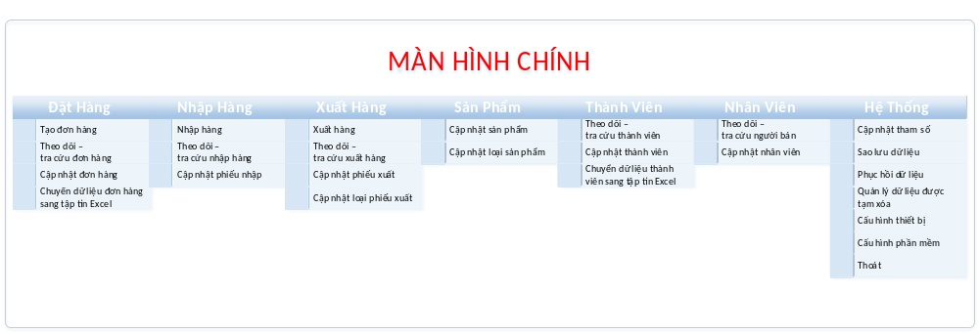

THIẾT KẾ MÀN HÌNH.

Tạo đơn hàng.

Thiết kế màn hình với tính đúng đắn.
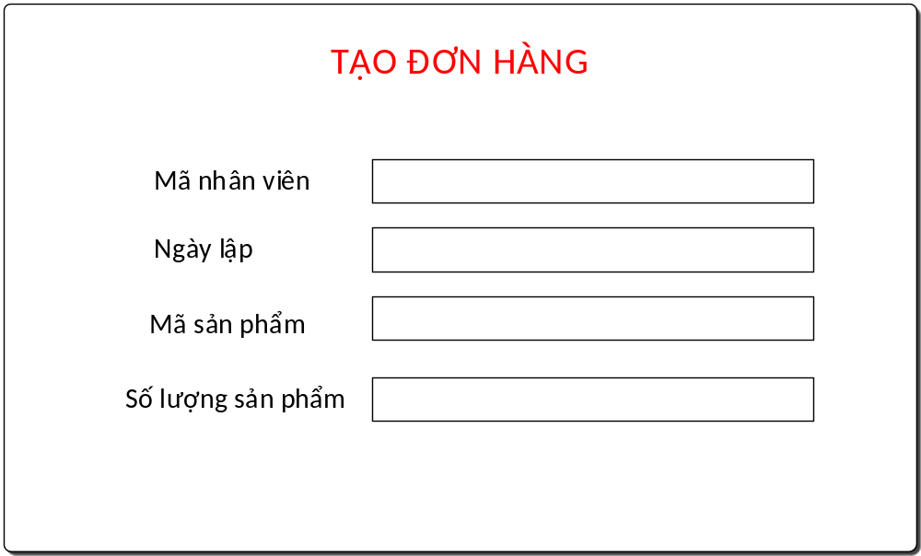

Thiết kế màn hình với tính tiện dụng và hiệu quả.
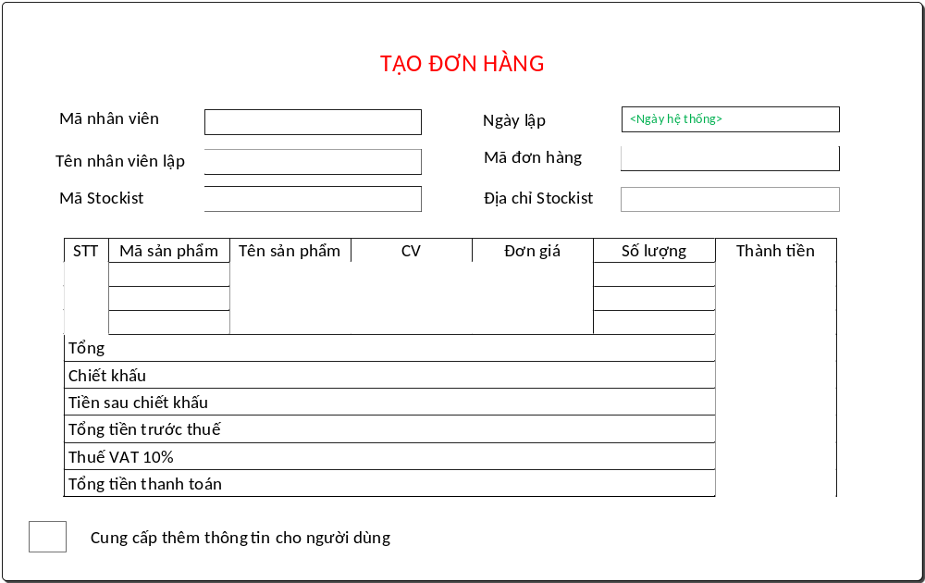

Nhập hàng.

Thiết kế màn hình với tính đúng đắn.
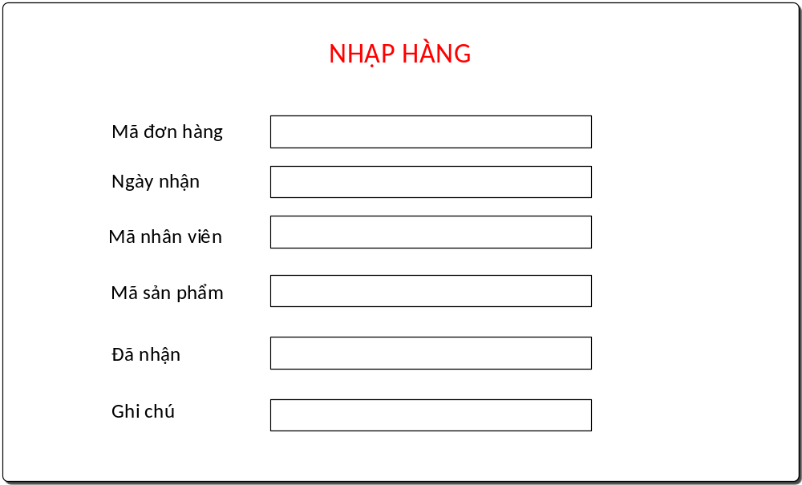

Thiết kế màn hình với tính tiện dụng và hiệu quả.
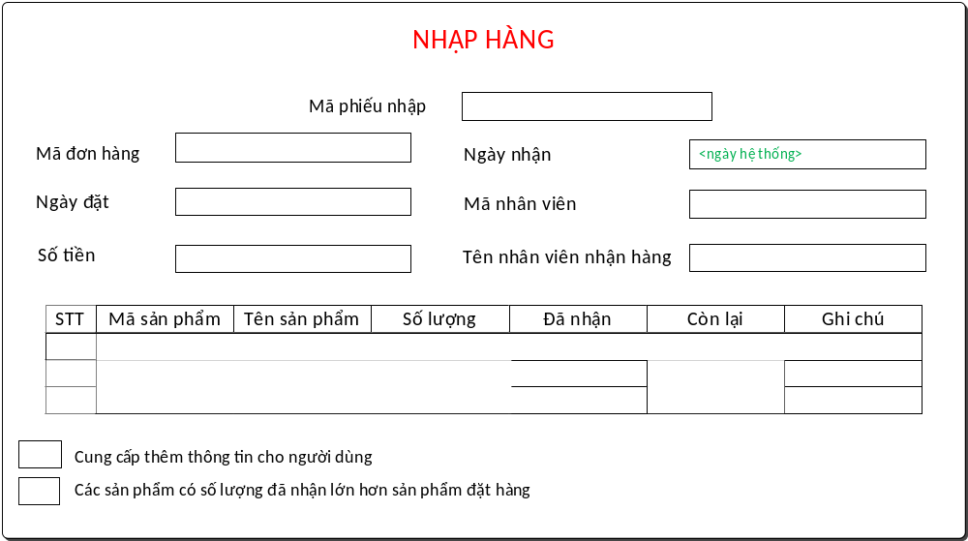

Xuất hàng.

Thiết kế màn hình với tính đúng đắn.
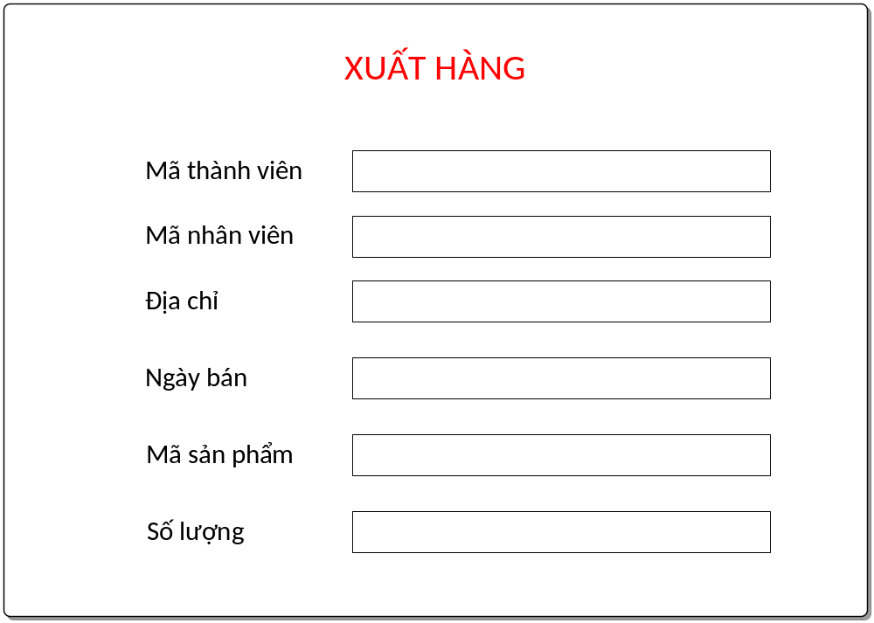

Thiết kế màn hình với tính tiện dụng và hiệu quả.
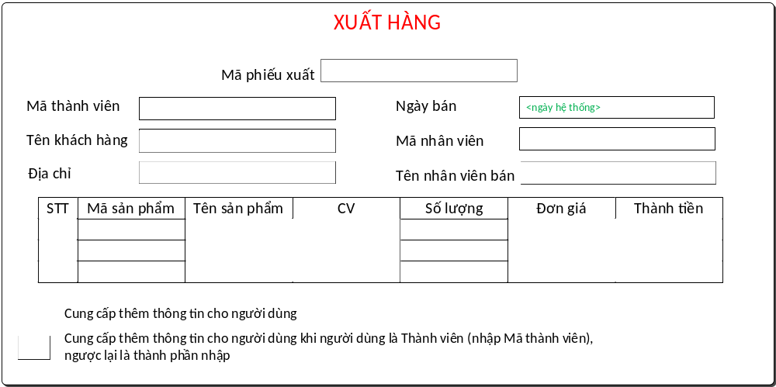

Theo dõi – Tra cứu.

Đơn hàng.

Thiết kế màn hình với tính đúng đắn.
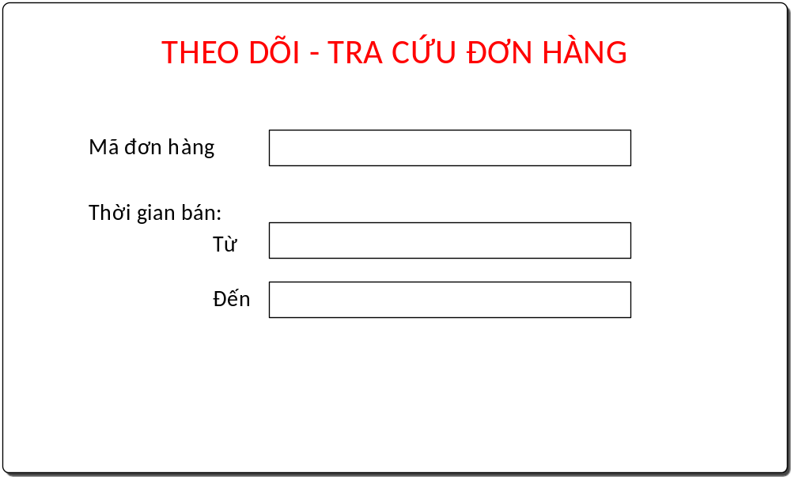

Thiết kế màn hình với tính tiện dụng và hiệu quả.
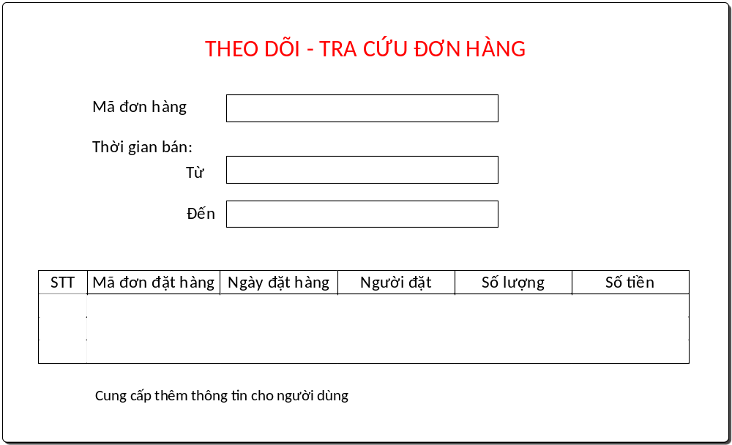

Nhập hàng.

Thiết kế màn hình với tính đúng đắn.
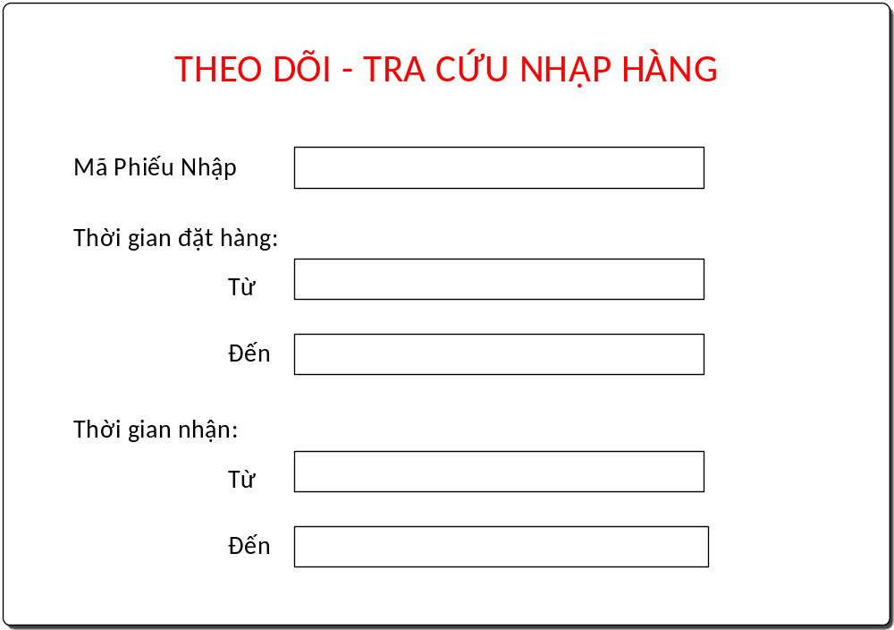

Thiết kế màn hình với tính tiện dụng và hiệu quả.
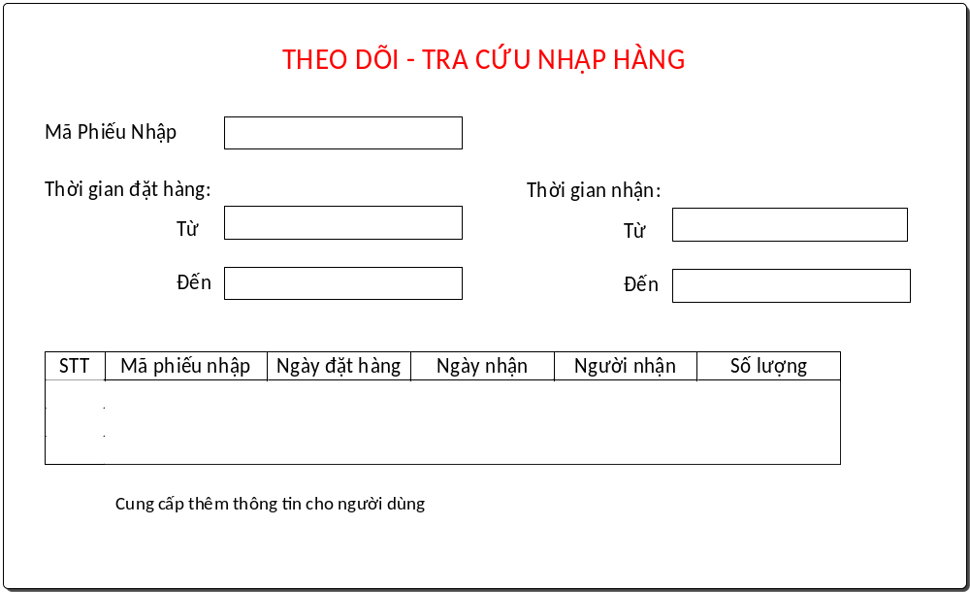

Xuất hàng.

Thiết kế màn hình với tính đúng đắn.
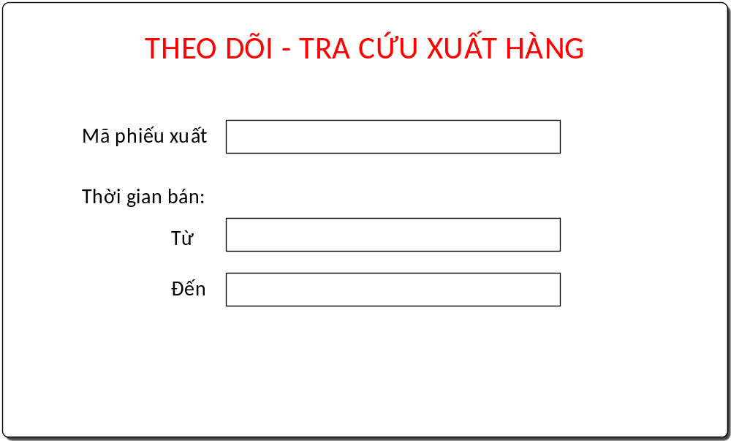

Thiết kế màn hình với tính tiện dụng và hiệu quả.
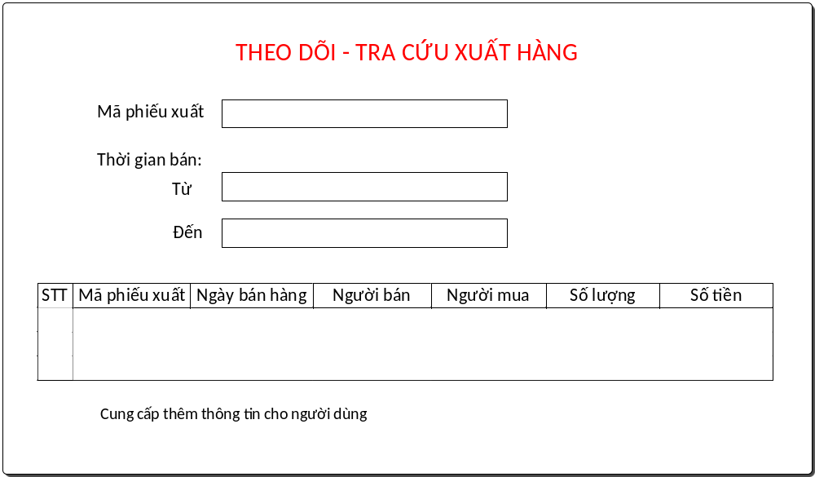

Thành viên

Thiết kế màn hình với tính đúng đắn.
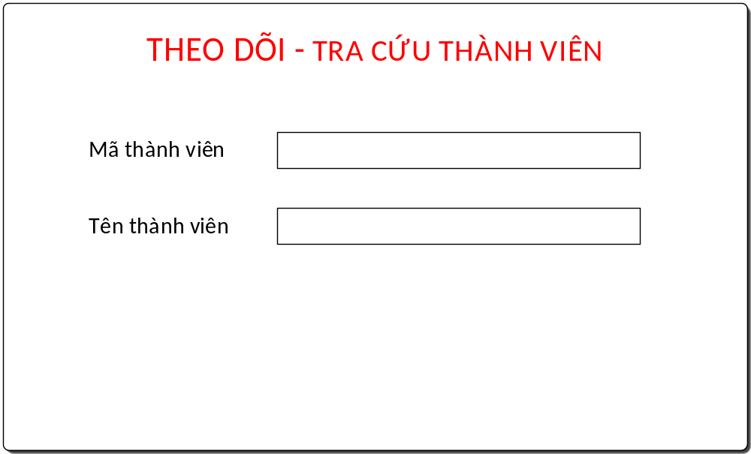

Thiết kế màn hình với tính tiện dụng và hiệu quả.
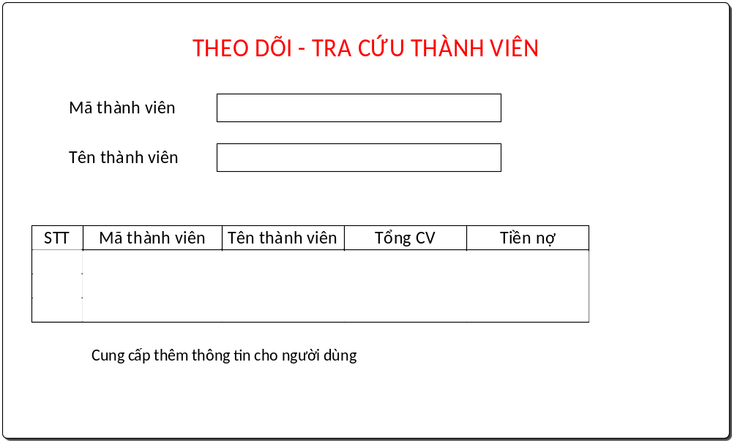

Người bán.

Thiết kế màn hình với tính đúng đắn.
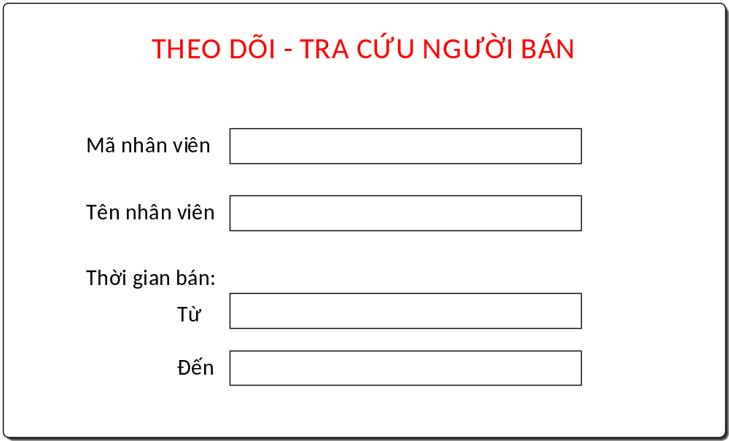

Thiết kế màn hình với tính tiện dụng và hiệu quả.
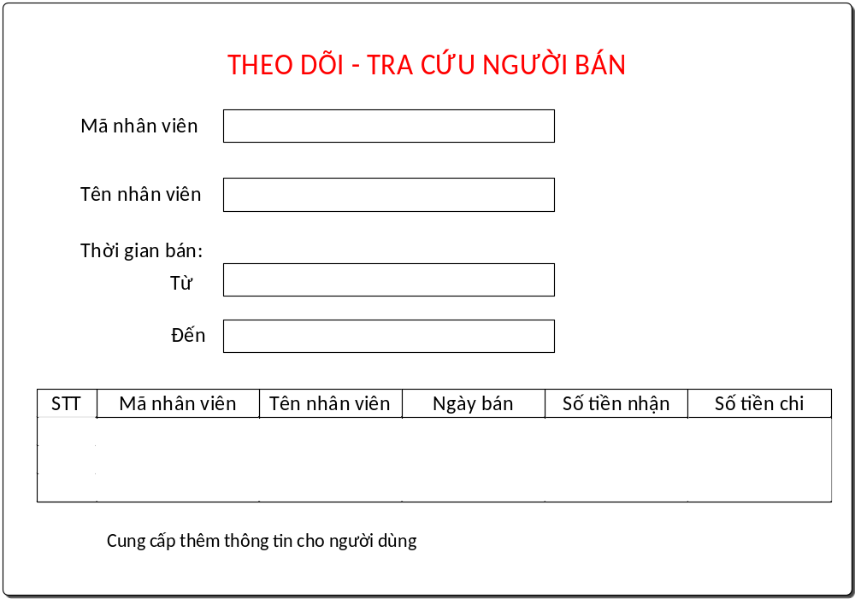

THIẾT KẾ XỬ LÝ.

Tạo đơn hàng.

Màn hình với tính tiện dụng và hiệu quả.
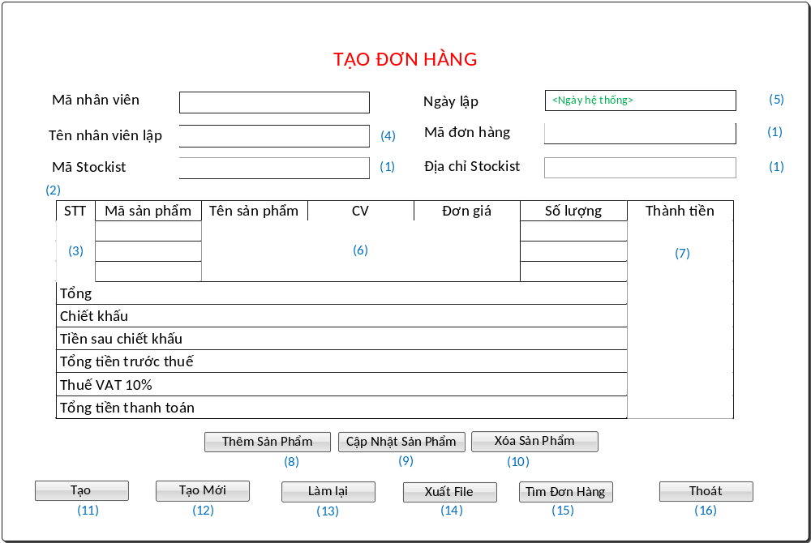

Danh sách các xử lý.
STT | Tên xử lý | Điều kiên gọi thực hiện | Ý nghĩa | Ghi chú
1 | Phát sinh mã đơn hàng, hiển thị mã Stockit, địa chỉ Stockit. | Khi màn hình Tạo Đơn Hàng được khởi động
2 | Tạo bảng đặt hàng sản phẩm | Khi màn hình Đơn Đặt Hàng được nạp
3 | STT phát sinh tự động | Sau khi xử lý 2 xuất hiện
4 | Hiển thị tên nhân viên lập đơn hàng. | Sau khi nhập liệu xong ô mã nhân viên
5 | Lấy ngày hiện hành hệ thống | Khi màn hình Đơn Đặt Hàng được nạp
6 | Hiển thị các thông tin tên sản phẩm, CV, Đơn Giá | Sau khi nhập liệu xong Mã Sản Phẩm trên bảng đặt hàng trong xử lý 2
7 | Tính “Thành Tiền” cho mỗi dòng sản phẩm, tính tổng tiền, tính chiết khấu, tính thuế VAT(10%), tính tổng tiền thanh toán. | Sau khi nhập liệu xong Số Lượng trên bảng đặt hàng trong xử lý 2
8 | Thêm sản phẩm | Khi nhấp vào nút Thêm Sản Phẩm
9 | Cập nhật sản phẩm | Khi nhấp vào nút Cập Nhật Sản Phẩm
10 | Xóa sản phẩm | Khi nhấp vào nút Xóa Sản Phẩm
11 | Tạo đơn hàng | Khi nhấp vào nút Tạo | Xử lý chính
12 | Tạo đơn hàng mới | Khi nhấp vào nút Tạo Mới
13 | Xóa nội dung đơn hàng | Khi nhấp vào nút Làm Lại
14 | Xuất file Excel | Khi nhấp vào nút Xuất File
15 | Tìm đơn hàng | Khi nhấp vào nút Tìm Đơn Hàng
16 | Thoát | Khi nhấp vào nút Thoát

Mô tả chi tiết xử lý tạo đơn hàng.
- Tên xử lý: Tạo đơn hàng
- Ý nghĩa: xử lý chính.
- Điều kiện thực hiện xử lý: khi nhấp vào nút Tạo.
- Sơ đồ luồng:
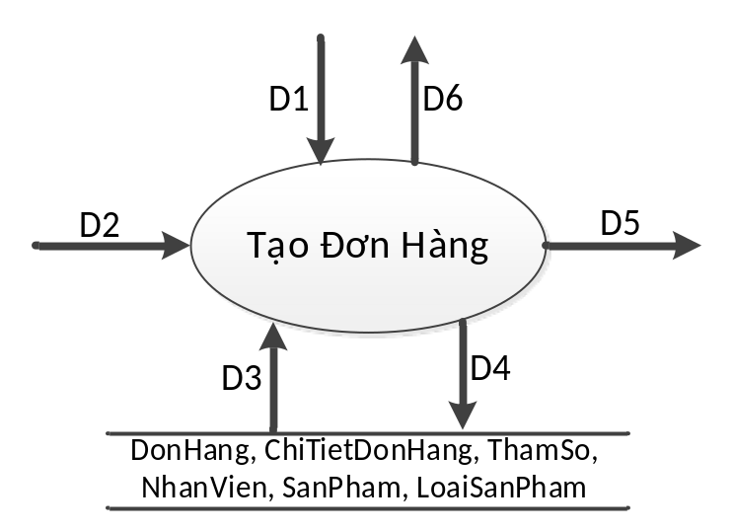
D1: Họ tên, địa chỉ, danh sách sản phẩm và tài liệu kinh doanh sẽ đặt.
D2: Không có
D3: Danh sách các loại sản phẩm, tài liệu kinh doanh, giá trị chiết khấu, mã Stockit, địa chỉ Stockit.
D4: D1+ thành tiền, thời gian, điểm CV.
D5: Không có.
D6: D4
- Thuật toán:
- Nhận D1 từ người dùng, và các xử lý khác.
- Kết nối cơ sở dữ liệu,
- Đọc D3 từ bảng ThamSo, SanPham, LoaiSanPham, NhanVien, DonHang.
- Kiểm tra “sản phẩm, tài liệu kinh doanh” (D1) có thuộc “Danh Sách Các sản phẩm, tài liệu kinh doanh” (D3).
- Tính thành tiền,thời gian, điểm CV.
- Nếu không thỏa tất cả các qui định trên thì tới Bước 10.
- Lưu D4 xuống bảng DonHang, ChiTietDonHang.
- Trả D6 cho người dùng.
- Xuất D5 file excel (nếu có yêu cầu).
- Đóng kết nối cơ sở dữ liệu.
- Kết thúc.

Nhập hàng.

Màn hình với tính tiện dụng và hiệu quả.
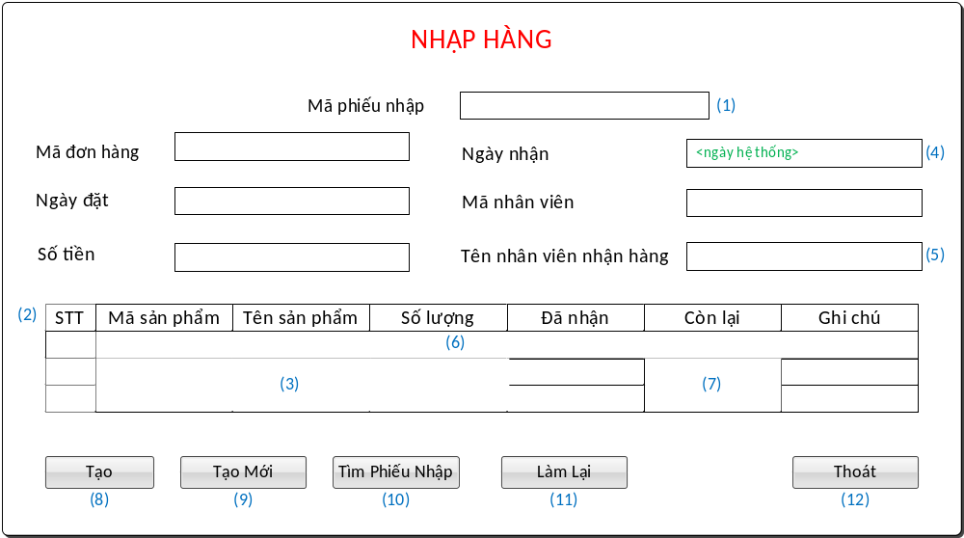

Danh sách các xử lý.
STT | Tên xử lý | Điều kiên gọi thực hiện | Ý nghĩa | Ghi chú
1 | Phát sinh Mã phiếu nhập | Khi màn hình Nhập Hàng được khởi động
2 | Tạo bảng nhập hàng | Sau khi màn hình Phiếu Nhập Hàng được nạp
3 | Phát sinh STT. Hiển thị Ngày Đặt, Số Tiền, danh sách sản phẩm. | Sau khi nhập xong Mã Đơn Hàng
4 | Lấy ngày hiện hành hệ thống | Sau khi màn hình Phiếu Nhập Hàng được nạp
5 | Hiển thị tên nhân viên nhận hàng | Sau khi nhập xong Mã Nhân Viên
6 | Phát sinh thông tin sản phẩm nhập hàng sai qui định. | Sau khi nhập xong Đã Nhận.
7 | Tính số lượng còn lại của sản phẩm sau khi nhận | Sau khi nhập xong ô Đã Nhận
8 | Tạo phiếu nhập hàng | Khi nhấp vào nút Tạo | Xử lý chính
9 | Tạo mới phiếu nhập hàng | Khi nhấp vào nút Tạo Mới
10 | Tìm phiếu nhập | Khi nhấp vào nút Tìm Phiếu Nhập
11 | Xóa nội dung phiếu nhập | Khi nhấp vào nút Làm Lại
12 | Thoát | Khi nhấp vào nút Thoát

Mô tả chi tiết xử lý nhập hàng.
- Tên xử lý: Tạo phiếu nhập hàng
- Ý nghĩa: xử lý chính.
- Điều kiện thực hiện xử lý: khi nhấp vào nút Tạo
- Sơ đồ luồng:
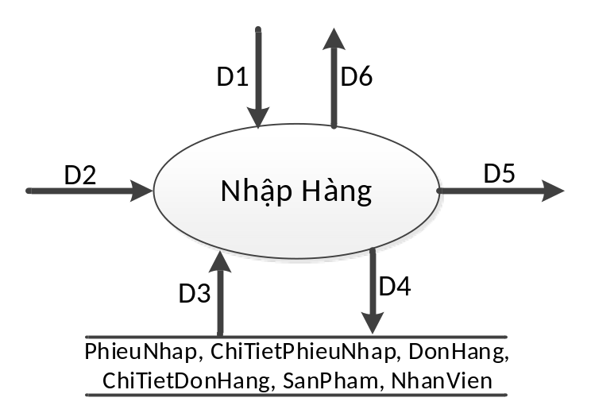
D1: Mã đơn hàng, họ tên người nhận, số lượng sản phẩm nhận, ghi chú.
D2: Không có
D3: Thông tin đơn hàng (D1).
D4: D1+ thời gian, trạng thái đơn hàng.
D5: Không có
D6: D4
- Thuật toán:
- Nhận D1 từ người dùng và các xử lý khác.
- Kết nối cơ sở dữ liệu,
- Đọc D3 từ bảng DonHang, ChiTietDonHang, SanPham, NhanVien.
- Kiểm tra đơn hàng (D1) có tồn tại hay không.
- Kiểm tra “sản phẩm nhận” (D1) có đúng quy định với “sản phẩm đặt” (D3).
- Nếu không thỏa tất cả các qui định trên thì tới Bước 9.
- Lưu D4 xuống bảng PhieuNhap, ChiTietPhieuNhap.
- Trả D6 cho người dùng.
- Đóng kết nối cơ sở dữ liệu.
- Kết thúc.

Xuất hàng.

Màn hình với tính tiện dụng và hiệu quả.
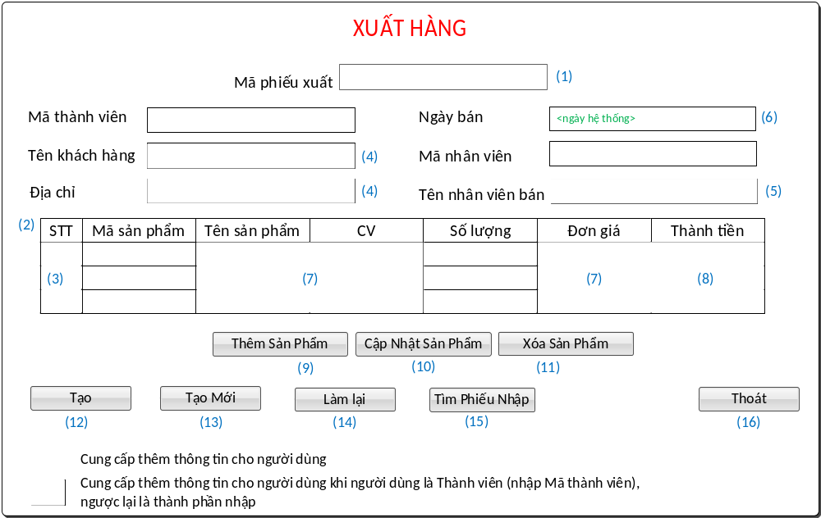

Danh sách các xử lý.
STT | Tên xử lý | Điều kiện gọi | Ý nghĩa | Ghi chú
1 | Phát sinh mã phiếu xuất | Khi màn hình Xuất Hàng được khởi động
2 | Tạo bảng xuất hàng | Khi màn hình Xuất Hàng được nạp.
3 | STT phát sinh tự động | Sau khi xử lý 2 xuất hiện
4 | Hiển thị tên khách hàng, địa chỉ nếu là thành viên | Sau khi nhập xong Mã Thành Viên
5 | Hiển thị tên nhân viên bán hàng. | Sau khi nhập Mã nhân viên
6 | Lấy ngày hiện hành của hệ thống | Khi màn hình Xuất Hàng được nạp
7 | Hiển thị các thông tin tên sản phẩm, CV, Đơn Giá | Sau khi nhập liệu xong Mã Sản Phẩm trên bảng xuất hàng trong xử lý 2
8 | Tính “Thành Tiền” cho mỗi dòng sản phẩm | Sau khi nhập liệu xong Số Lượng trên bảng đặt hàng trong xử lý 2
9 | Thêm sản phẩm | Khi nhấp vào nút Thêm Sản Phẩm
10 | Cập nhật sản phẩm | Khi nhấp vào nút Cập Nhật Sản Phẩm
11 | Xóa sản phẩm | Khi nhấp vào nút Xóa Sản Phẩm
12 | Tạo phiếu xuất | Khi nhấp vào nút Tạo | Xử lý chính
13 | Tạo phiếu xuất mới | Khi nhấp vào nút Tạo Mới
14 | Xóa nội dung phiếu xuất | Khi nhấp vào nút Làm Lại
15 | Tìm phiếu xuất | Khi nhấp vào nút Tìm Phiếu Xuất
16 | Thoát | Khi nhấp vào nút Thoát

Mô tả chi tiết xử lý xuất hàng.
- Tên xử lý: tạo phiếu xuất hàng
- Ý nghĩa: Xử lý chính
- Điều kiện thực hiện: khi nhấp vào nút Tạo.
- Sơ đồ luồng:
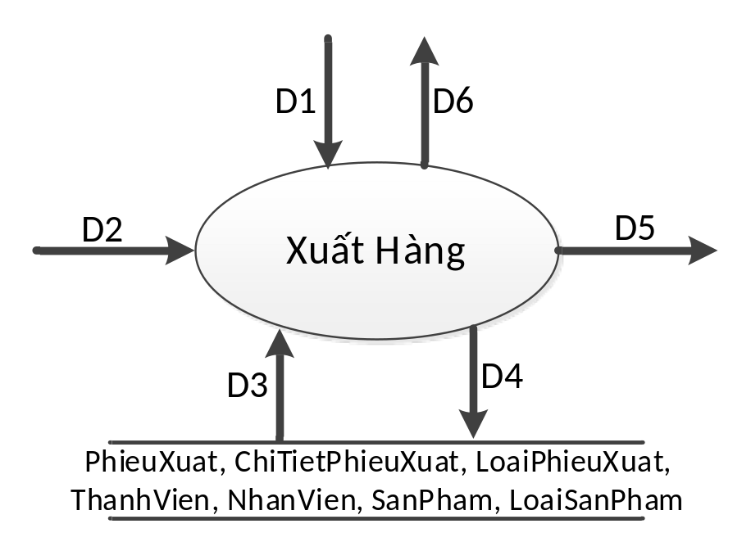
D1: Thông tin hóa đơn (khách hay thành viên), họ tên người bán. Họ tên, địa chỉ người mua (nếu khách hàng không phải là thành viên), Danh sách sản phẩm bán.
D2: Không có
D3: Danh sách các loại sản phẩm, tài liệu kinh doanh. Thông tin khách hàng (nếu khách hàng là thành viên).
D4: D1+ thành tiền, điểm CV
D5: Không có
D6: D4

- Thuật toán:
- Nhận D1 từ người dùng và các xử lý khác.
- Kết nối cơ sở dữ liệu,
- Đọc D3 từ bảng SanPham, LoaiSanPham, NhanVien, ThanhVien, LoaiPhieuXuat.
- Kiểm tra có phải thành viên hay không, nếu không phải thì tới Bước 6.
- Trả thông tin thành viên cho người dùng
- Kiểm tra “sản phẩm, tài liệu kinh doanh, loại phiếu xuất” (D1) có thuộc “Danh Sách các sản phẩm, tài liệu kinh doanh, loại phiếu xuất” (D3).
- Nếu không thỏa tất cả các qui định trên thì tới Bước 10.
- Lưu D4 xuống bảng PhieuXuat và ChiTietPhieuXuat.
- Trả D6 cho người dùng.
- Đóng kết nối cơ sở dữ liệu.
- Kết thúc.

Theo dõi – Tra cứu.

Đơn hàng.

Màn hình với tính tiện dụng và hiệu quả.
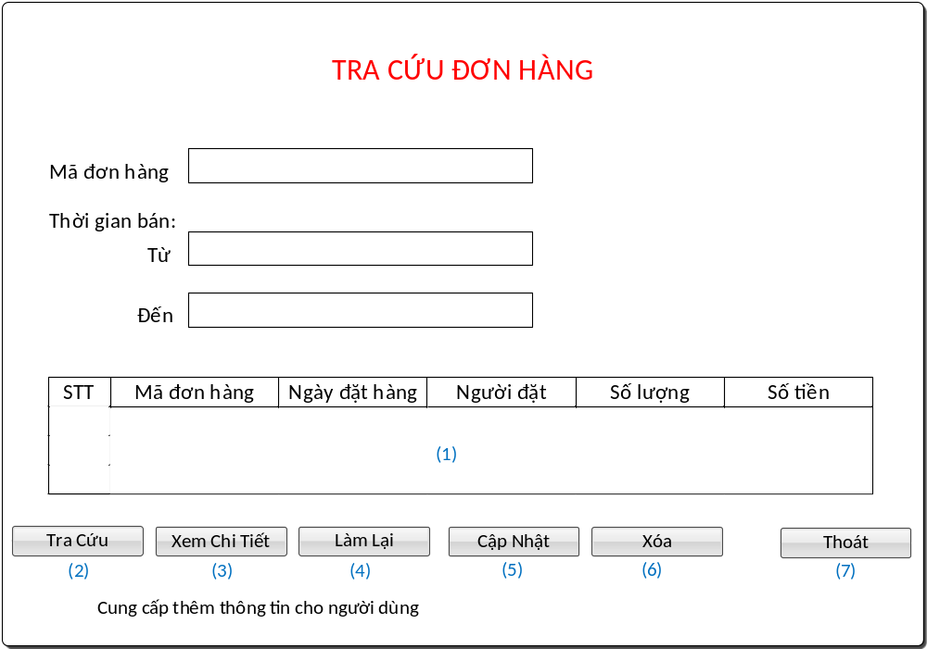

Danh sách các xử lý.
STT | Tên xử lý | Điều kiện gọi | Ý nghĩa | Ghi chú
1 | Hiển thị danh sách tất cả đơn hàng | Khi màn hình Tra Cứu Đơn Hàng được khởi động
2 | Hiển thị danh sách đơn hàng thõa điều kiện | Khi nhấp vào nút Tra Cứu | Xử lý chính
3 | Xem chi tiết đơn hàng | Khi nhấp vào nút Xem Chi Tiết
4 | Xóa nội dung tra cứu | Khi nhấp vào nút Làm Lại
5 | Cập nhật đơn hàng | Khi nhấp vào nút Cập Nhật
6 | Xóa đơn hàng | Khi nhấp vào nút Xóa
7 | Thoát | Khi nhấp vào nút Thoát

Mô tả chi tiết xử lý theo dõi - tra cứu đơn hàng.
- Tên xử lý: Hiển thị danh sách đơn hàng thõa điều kiện.
- Ý nghĩa: Xử lý chính
- Điều kiện thực hiện: khi nhấp vào nút Tra Cứu.
- Sơ đồ luồng:
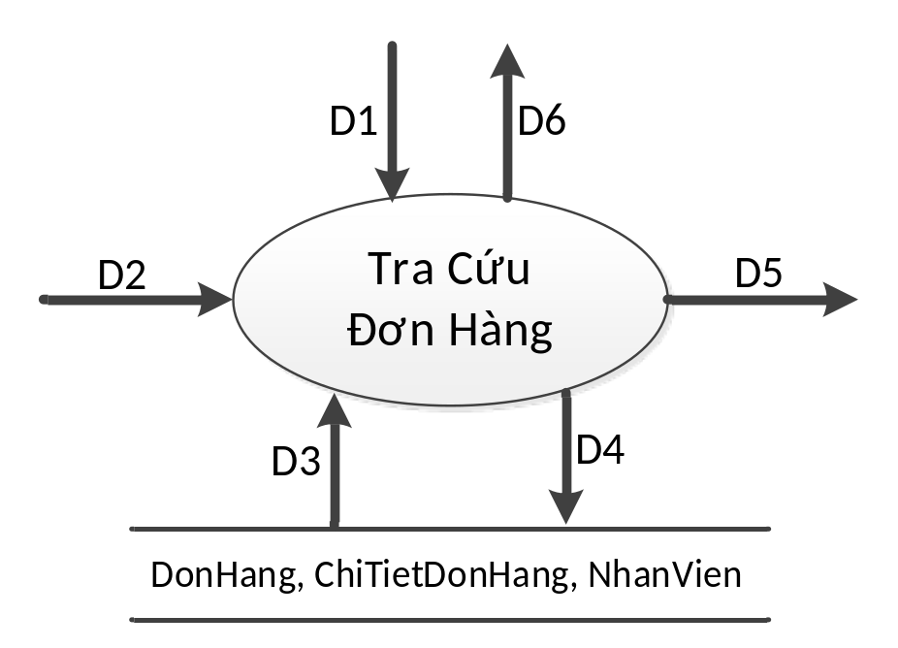
D1: Mã đơn hàng, khoảng thời gian đặt hàng.
D2: Không có
D3: Danh sách các đơn đặt hàng thõa điều kiện tra cứu từ D1 .
D4: Không có.
D5: Không có
D6: D3

- Thuật toán:
- Nhận D1 từ người dung, và các xử lý khác.
- Kết nối cơ sở dữ liệu,
- Đọc D3 từ bảng DonHang, ChiTietDonHang, NhanVien
- Trả D6 cho người dùng.
- Đóng kết nối cơ sở dữ liệu.
- Kết thúc.

Nhập hàng.

Màn hình với tính tiện dụng và hiệu quả.
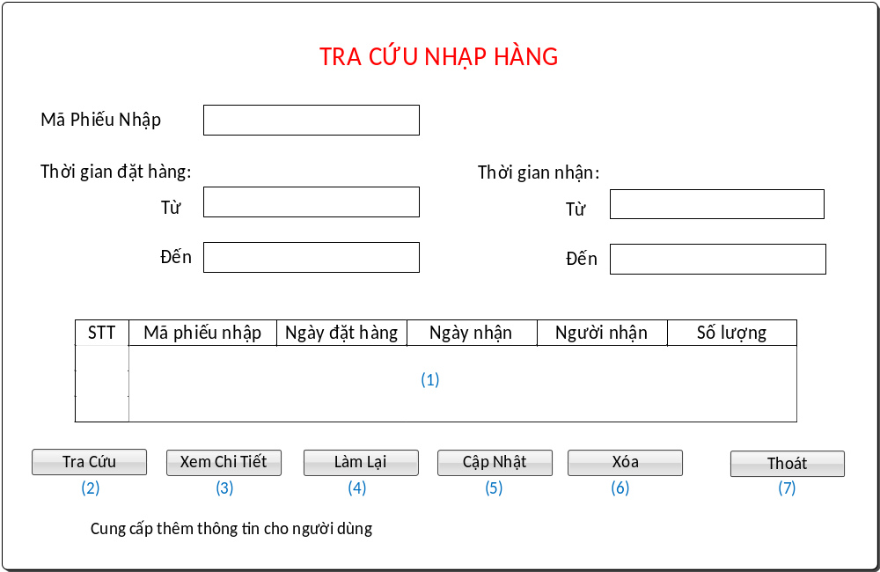

Danh sách các xử lý.
STT | Tên xử lý | Điều kiện gọi | Ý nghĩa | Ghi chú
1 | Hiển thị danh sách tất cả phiếu nhập | Khi màn hình Tra Cứu Nhập Hàng được khởi động
2 | Hiển thị danh sách phiếu nhập thõa điều kiện | Khi nhấp vào nút Tra Cứu | Xử lý chính
3 | Xem chi tiết đơn hàng | Khi nhấp vào nút Xem Chi Tiết
4 | Xóa nội dung tra cứu | Khi nhấp vào nút Làm lại
5 | Cập nhật phiếu nhập | Khi nhấp vào nút Cập Nhật
6 | Xóa phiếu nhập | Khi nhấp vào nút Xóa
7 | Thoát | Khi nhấp vào nút Thoát

Mô tả chi tiết xử lý theo dõi - tra cứu nhập hàng.
- Tên xử lý: Hiển thị danh sách phiếu nhập thõa điều kiện
- Ý nghĩa: Xử lý chính
- Điều kiện thực hiện: khi nhấp vào nút Tra Cứu.
- Sơ đồ luồng:
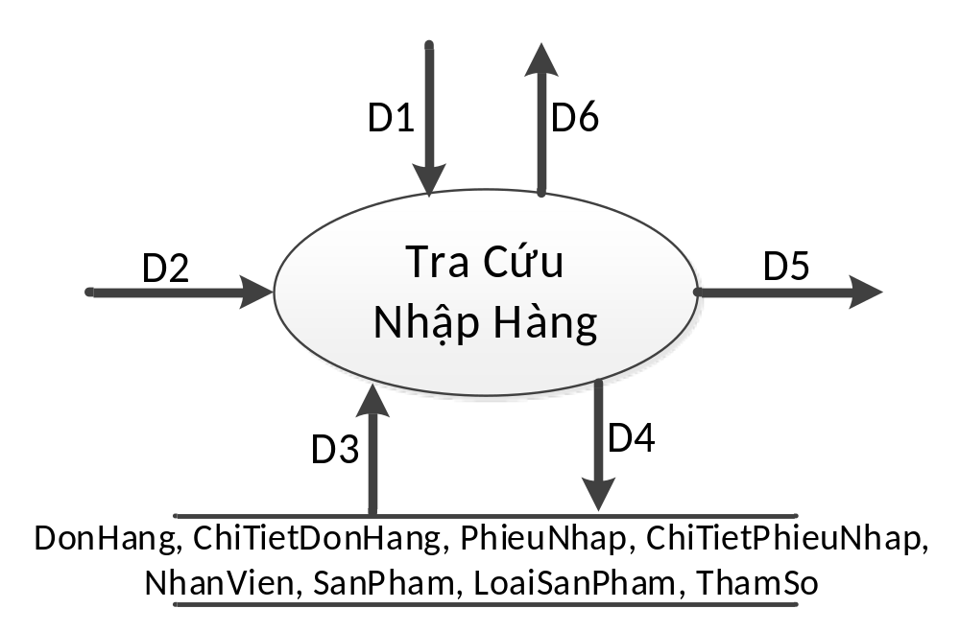
D1: Mã phiếu nhập, khoảng thời gian đặt hàng, khoản thời gian nhận hàng.
D2: Không có
D3: Danh sách các phiếu nhập thõa điều kiện tra cứu từ D1 .
D4: Không có.
D5: Không có
D6: D3

- Thuật toán:
- Nhận D1 từ người dung, và các xử lý khác.
- Kết nối cơ sở dữ liệu,
- Đọc D3 từ bảng DonHang, ChiTietDonHang, PhieuNhap, ChiTietPhieuNhap, NhanVien, SanPham, LoaiSanPham, ThamSo.
- Trả D6 cho người dùng.
- Đóng kết nối cơ sở dữ liệu.
- Kết thúc.

Xuất hàng.

Màn hình với tính tiện dụng và hiệu quả.
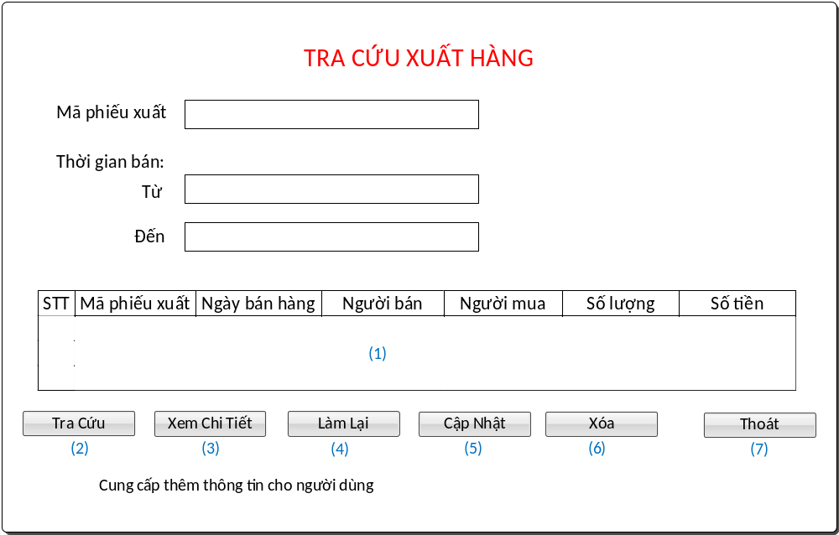

Danh sách các xử lý.
STT | Tên xử lý | Điều kiện gọi | Ý nghĩa | Ghi chú
1 | Hiển thị danh sách tất cả phiếu xuất | Khi màn hình Tra Cứu Bán Hàng được khởi động
2 | Hiển thị danh sách phiếu xuất thõa điều kiện | Khi nhấp vào nút Tra Cứu | Xử lý chính
3 | Xem chi tiết phiếu xuất | Khi nhấp vào nút Xem Chi Tiết
4 | Xóa nội dung tra cứu | Khi nhấp vào nút Làm Lại
5 | Cập nhật phiếu xuất | Khi nhấp vào nút Cập Nhật
6 | Xóa phiếu xuất | Khi nhấp vào nút Xóa
7 | Thoát | Khi nhấp vào nút Thoát

Mô tả chi tiết xử lý theo dõi - tra cứu xuất hàng.
- Tên xử lý: Hiển thị danh sách phiếu xuất thõa điều kiện.
- Ý nghĩa: Xử lý chính
- Điều kiện thực hiện: Khi nhấp vào nút Tra Cứu
- Sơ đồ luồng:
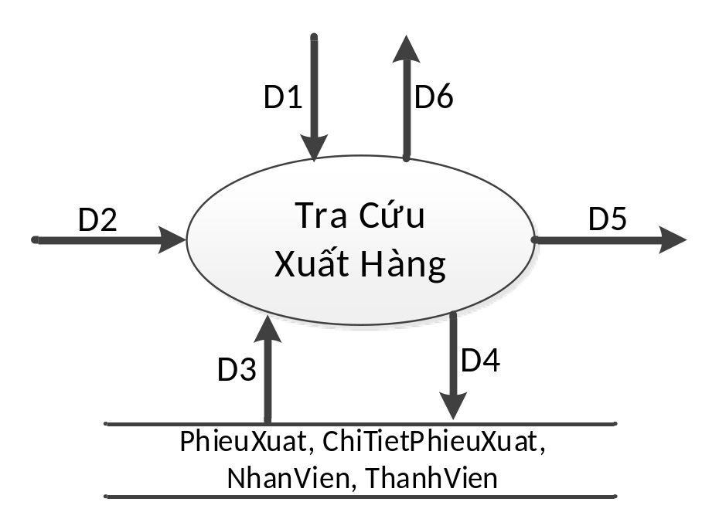
D1: Mã phiếu xuất, khoảng thời gian bán hàng
D2: Không có
D3: Danh sách các phiếu xuất thõa điều kiện tra cứu từ D1.
D4: Không có.
D5: Không có
D6: D3

- Thuật toán:
- Nhận D1 từ người dùng.
- Kết nối cơ sở dữ liệu,
- Đọc D3 từ bảng PhieuXuat, ChiTietPhieuXuat, NhanVien, ThanhVien.
- Trả D6 cho người dùng.
- Đóng kết nối cơ sở dữ liệu.
- Kết thúc.

Thành viên

Màn hình với tính tiện dụng và hiệu quả.
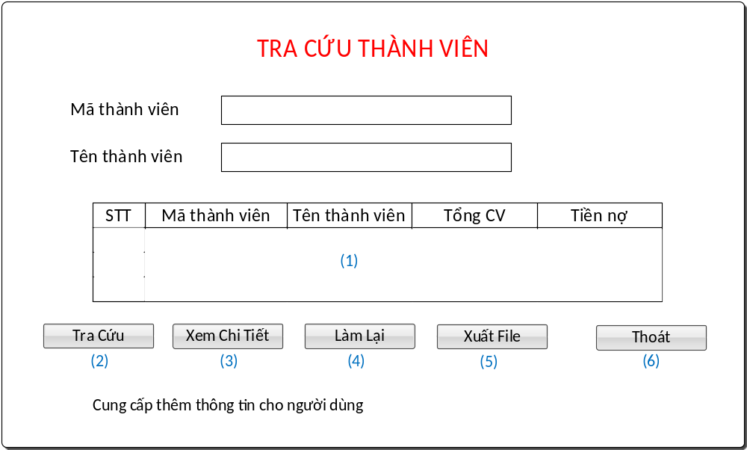

Danh sách các xử lý.
STT | Tên xử lý | Điều kiện gọi | Ý nghĩa | Ghi chú
1 | Hiển thị danh sách tất cả thành viên | Khi màn hình Tra Cứu Thành Viên được khởi động
2 | Hiển thị danh sách thành viên thõa điều kiện | Khi nhấp vào nút Tra Cứu | Xử lý chính
3 | Xem chi tiết thành viên | Khi nhấp vào nút Xem Chi Tiết
4 | Xóa nội dung tra cứu | Khi nhấp vào nút Làm Lại
5 | Xuất file Excel | Khi nhấp vào nút Xuất File
6 | Thoát | Khi nhấp vào nút Thoát

Mô tả chi tiết xử lý theo dõi - tra cứu thành viên.
- Tên xử lý: Hiển thị danh sách đơn thành viên điều kiện
- Ý nghĩa: Xử lý chính
- Điều kiện thực hiện: khi nhấp vào nút Tra Cứu.
- Sơ đồ luồng:
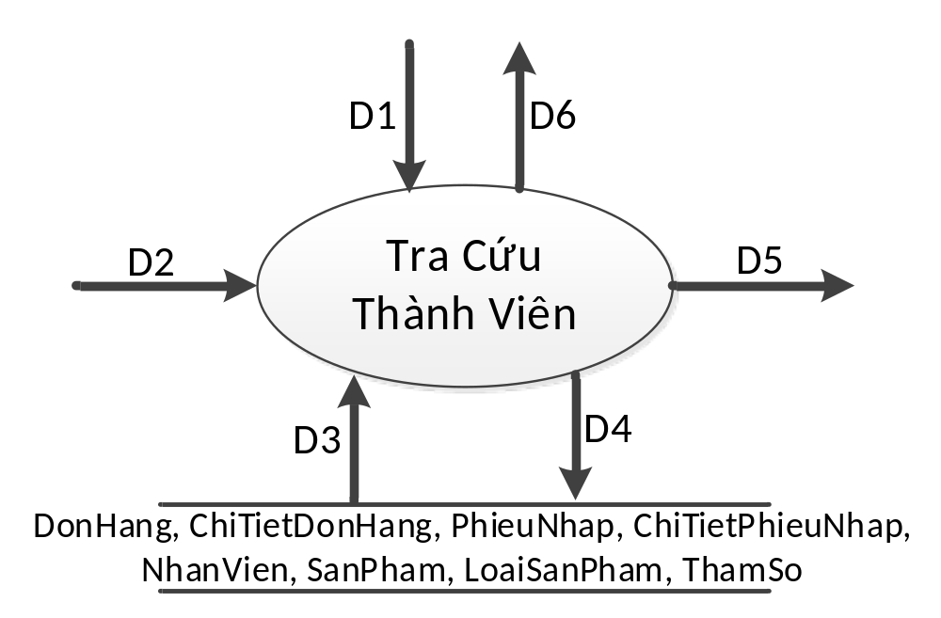
D1: Mã thành viên, tên thành viên.
D2: Không có
D3: Danh sách thành viên thõa điều kiện tra cứu từ D1.
D4: Không có.
D5: Không có
D6: D3

- Thuật toán:
- Nhận D1 từ người dung, và các xử lý khác.
- Kết nối cơ sở dữ liệu,
- Đọc D3 từ bảng DonHang, ChiTietDonHang, PhieuNhap, ChiTietPhieuNhap, NhanVien, SanPham, LoaoaiSanPham, ThamSo.
- Trả D6 cho người dùng.
- Xuất D5 ra file (nếu có yêu cầu).
- Đóng kết nối cơ sở dữ liệu.
- Kết thúc.

Người bán.

Màn hình với tính tiện dụng và hiệu quả.
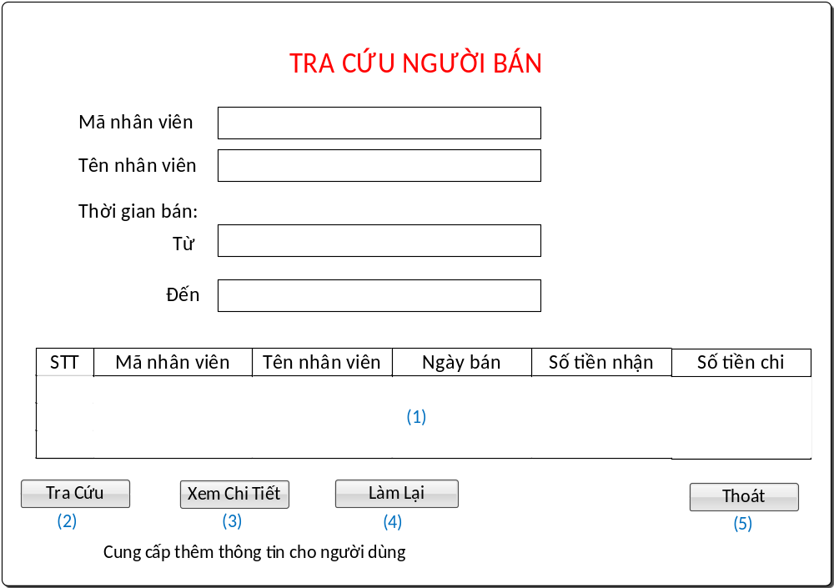

Danh sách các xử lý.
STT | Tên xử lý | Điều kiện gọi | Ý nghĩa | Ghi chú
1 | Hiển thị danh sách tất cả người bán và ngày bán | Khi màn hình Tra Cứu Người Bán được khởi động
2 | Hiển thị danh sách người bán và ngày bán thõa điều kiện | Khi nhấp vào nút Tra Cứu | Xử lý chính
3 | Xem chi tiết người bán và ngày bán | Khi nhấp vào nút Xem Chi Tiết
4 | Xóa nội dung tra cứu | Khi nhấp vào nút Làm Lại
5 | Thoát | Khi nhấp vào nút Thoát

Mô tả chi tiết xử lý theo dõi - tra cứu người bán.
- Tên xử lý: Hiển thị danh sách người bán và ngày bán thõa điều kiện
- Ý nghĩa: Xử lý chính
- Điều kiện thực hiện: Khi nhấp vào nút Tra Cứu
- Sơ đồ luồng:
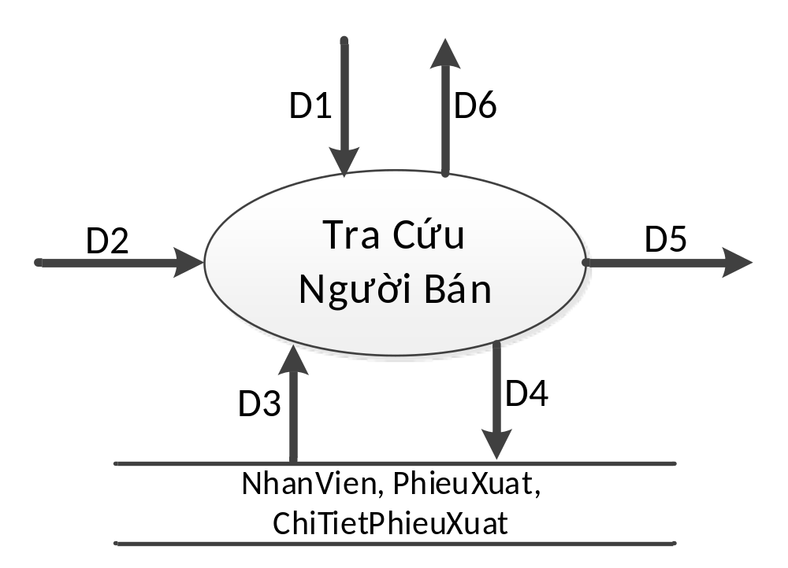
D1: Mã nhân viên, khoảng thời gian bán hàng
D2: Không có
D3: Danh sách người bán và ngày bán thõa điều kiện tra cứu từ D1.
D4: Không có.
D5: Không có
D6: D3

- Thuật toán:
- Nhận D1 từ người dùng.
- Kết nối cơ sở dữ liệu,
- Đọc D3 từ bảng PhieuXuat, ChiTietPhieuXuat, NhanVien.
- Trả D6 cho người dùng.
- Đóng kết nối cơ sở dữ liệu.
- Kết thúc.

